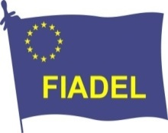
Comparto igiene ambientale

Verbale per la consultazione delle lavoratrici e dei lavoratori

Ipotesi d’Accordo 10 luglio 2016 CCNL Utilitalia
Protocollo di Intesa 12 luglio CCNL Fise/Assoambiente

Il giorno…………………. si è svolta, regolarmente convocata, l’assemblea di tutti le lavoratrici e i lavoratori dipendenti dell’Azienda/cantiere……………………che applica il Contratto Collettivo Nazionale di Lavoro ………………….

L’Assemblea dei lavoratori e delle lavoratrici, dopo aver eletto il Presidente …………………………………..e dopo la relazione introduttiva, che ha spiegato i contenuti e i risultati ottenuti negli Accordi, ha espresso il seguente indirizzo con voto palese:

Numero dei dipendenti dell’azienda/cantiere……………………………….

Numero dei dipendenti presenti in assemblea………………………………

Numero dei votanti…………………………….

Favorevoli all’Accordo ………………………..

Contrari all’Accordo …………………………..

Astenuti all’Accordo ………………………….

Il Presidente dell’Assemblea
………………………………

